**江苏省仪征中学2023—2024学年度第二学期高一物理补充练习**

**6.1 圆周运动**

1.如图所示，在圆规匀速转动画圆的过程中(　　)

A.笔尖的速率不变

B.笔尖做的是匀速运动

C.任意相等时间内通过的位移相同

D.两相同时间内转过的角度不同

2.火车以60 m/s的速率驶过一段圆弧弯道，某乘客发现放在水平桌面上的指南针在10 s内匀速转过了10°.在此10 s时间内，火车(　　)

A.运动位移为600 m B.加速度为零

C.角速度约为1 rad/s D.转弯半径约为3.4 km

3.一汽车发动机的曲轴每分钟转2 400周，求：

(1)曲轴转动的周期与角速度；

(2)距转轴*r*＝0.2 m的点的线速度大小.

4.关于做匀速圆周运动的物体的线速度、角速度、周期的关系，下面说法正确的是(　　)

A.线速度大的角速度一定大

B.线速度大的周期一定小

C.角速度大的半径一定小

D.角速度大的周期一定小

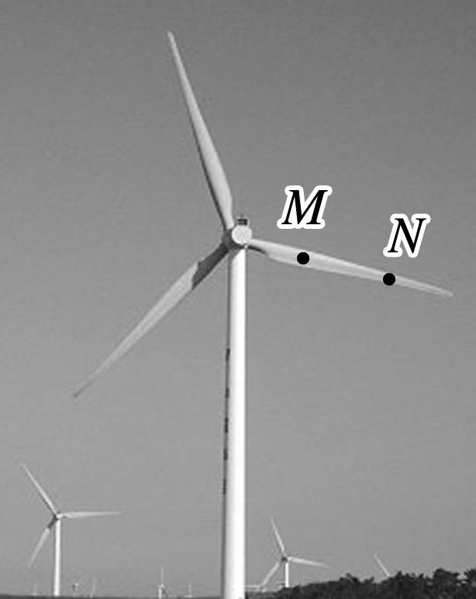

5.风能是一种绿色能源.如图所示，叶片在风力推动下转动，带动发电机发电，*M*、*N*为同一个叶片上的两点，下列判断正确的是(　　)

A.*M*点的线速度小于*N*点的线速度

B.*M*点的角速度小于*N*点的角速度

C.*M*点的转速大于*N*点的转速

D.*M*点的周期大于*N*点的周期

6.一质点做匀速圆周运动，其线速度大小为4 m/s，转动周期为2 s，下列说法不正确的是(　　)

A.角速度为0.5 rad/s

B.转速为0.5 r/s

C.运动轨迹的半径为 m

D.频率为0.5 Hz

7.如图所示，在冰上芭蕾舞表演中，演员展开双臂单脚点地做着优美的旋转动作，在将双臂逐渐放下的过程中，演员转动的速度会逐渐变快，则演员肩上某点随之转动的(　　)

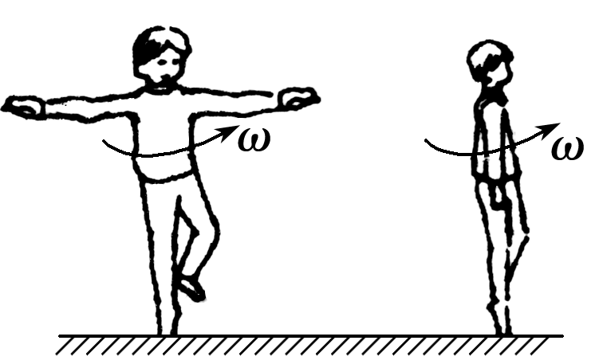A.转速变大

B.周期变大

C.角速度变小

D.线速度变小

8.甲沿着半径为*R*的圆周跑道匀速率跑步，乙沿着半径为2*R*的圆周跑道匀速率跑步，在相同的时间内，甲、乙各自跑了一圈，他们的角速度和线速度的大小分别为*ω*1、*ω*2和*v*1、*v*2，则(　　)

A.*ω*1>*ω*2，*v*1>*v*2

B.*ω*1<*ω*2，*v*1<*v*2

C.*ω*1＝*ω*2，*v*1<*v*2

D.*ω*1＝*ω*2，*v*1＝*v*2

9.如图所示是一个玩具陀螺.*a*、*b*和*c*是陀螺上的三个点.当陀螺绕垂直于水平地面的轴线以角速度*ω*稳定旋转时，下列表述正确的是(　　)

A.*a*、*b*和*c*三点的线速度大小相等

B.*a*、*b*和*c*三点的角速度相等

C.*a*、*b*的角速度比*c*的大

D.*c*的线速度比*a*、*b*的大

10.甲、乙两物体都做匀速圆周运动，甲的转动半径为乙的一半，当甲转过60°时，乙在这段时间内正好转过45°，则甲、乙两物体的线速度大小之比为(　　)

A.1∶4

B.4∶9

C.2∶3

D.9∶16

11.钟表的时针和分针做匀速圆周运动时(　　)

A.分针的角速度是时针的12倍

B.分针的角速度是时针的60倍

C.如果分针的长度是时针的1.5倍，则分针端点的线速度大小是时针端点线速度大小的24倍

D.如果分针的长度是时针的1.5倍，则分针端点的线速度大小是时针端点线速度大小的1.5倍

12.如图为车牌自动识别系统的直杆道闸，离地面高为1 m的细直杆可绕*O*在竖直面内匀速转动.汽车从自动识别线*ab*处到达直杆处的时间为3.3 s，自动识别系统的反应时间为0.3 s；汽车可看成高1.6 m的长方体，其左侧面底边在*aa*′直线上，且*O*到汽车左侧面的距离为0.6 m，要使汽车安全通过道闸，直杆转动的角速度至少为(　　)

A. rad/s

B. rad/s

C. rad/s

D. rad/s